上机指导

主要目标
- 会使用CSS六种基本的选择符，对文本内容的一些基本设置(例如：字体颜色、大小、背景颜色)，CSS样式引用的几种方式。

实验1

任务：
使用标题标签和段落标签制作李白的诗《望庐山瀑布》，诗正文字体颜色为绿色，字体大小为14px。如下图所示：
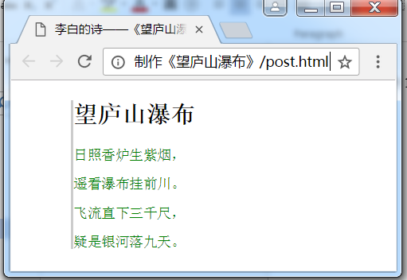

步骤：
- 新建html文件，命名为index.html,在文件加入如下代码，如下图所示：
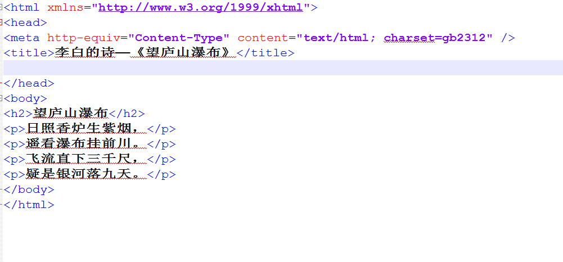
- 在<title>元素中加入样式代码.
如下图所示：
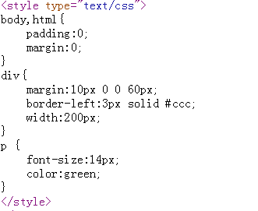

实验2

任务：
标题颜色为红色，字体大小为18px；正文的第一段内容，字体大小为12px，字体颜色为红色，第二段字体颜色为黑色，字体大小为12px。如下图所示：
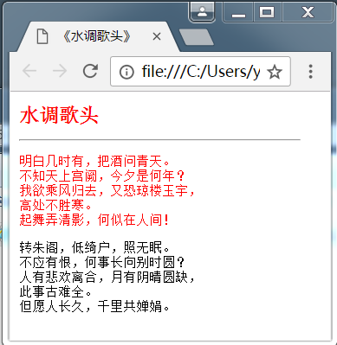

步骤：
- 新建html文件，命名为index.html,将下面代码加入到该文件中，如下图所示：
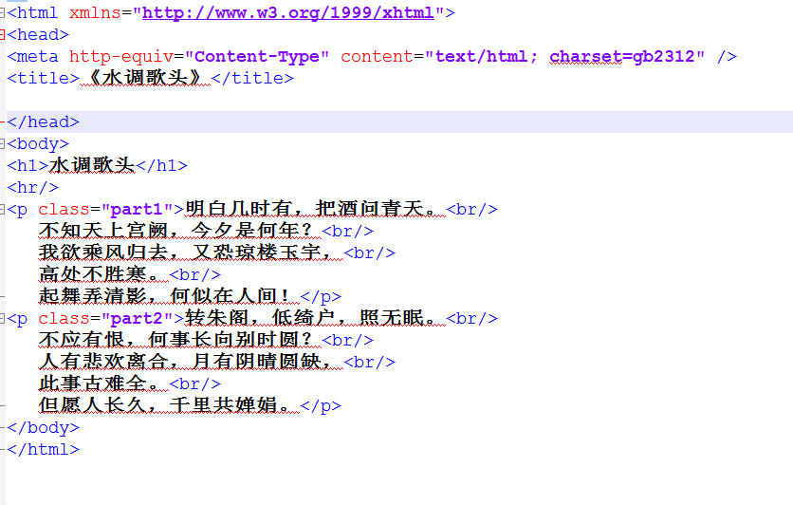
- 在<title>元素中加入样式代码，将标题颜色设置为红色，字体大小设置为18px；正文的第一段内容，字体大小设置为12px，字体颜色设置为红色，第二段字体颜色设置为黑色，字体大小设置为12px，如下图所示：
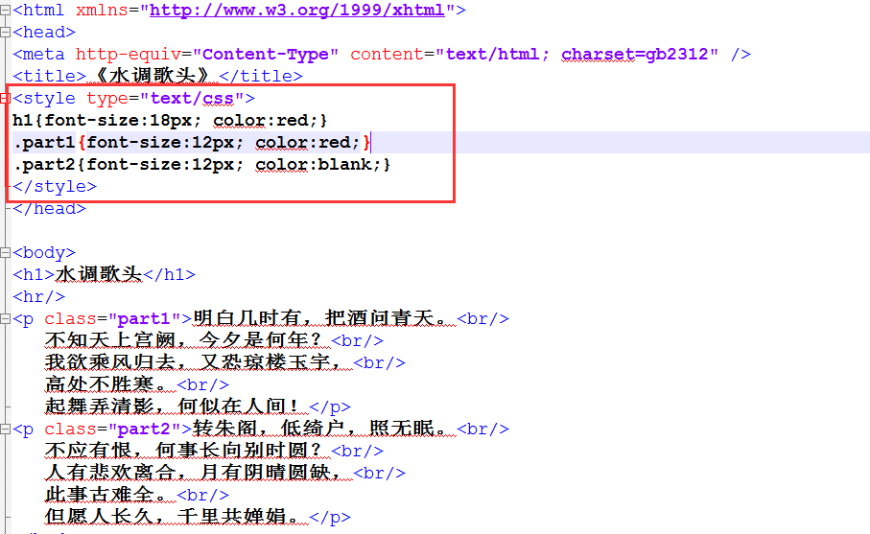

实验3

任务：
使用标签选择器，设置标题字体大小为20px，页面中所有段落中的文本字体大小为16p，设置正文和译文内容字体颜色为绿色，使用ID选择器，设置译文标题颜色为蓝色。如下图所示：
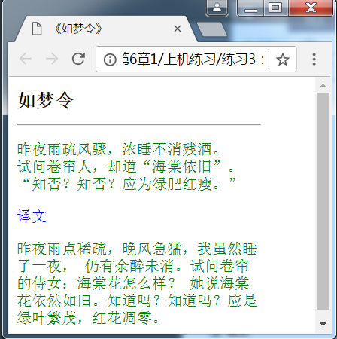

步骤：
- 新建html文件，命名为index.html,将下面代码加入到该文件中，如下图所示：
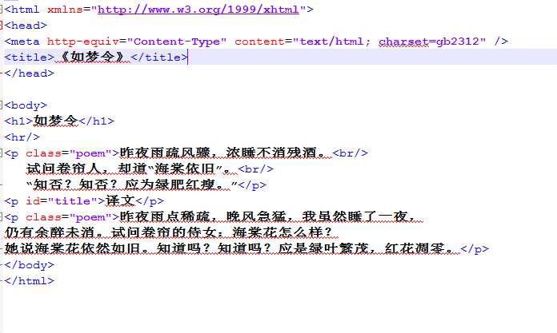
- 在<title>元素中加入样式代码，如下图所示：
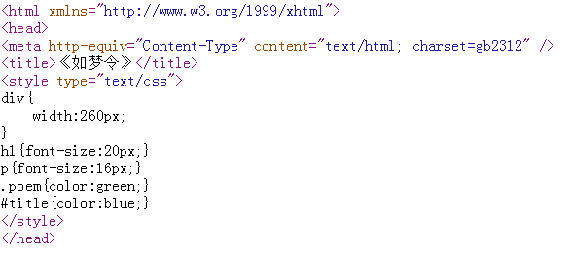

实验4

任务：
歌手分类。如下图所示：
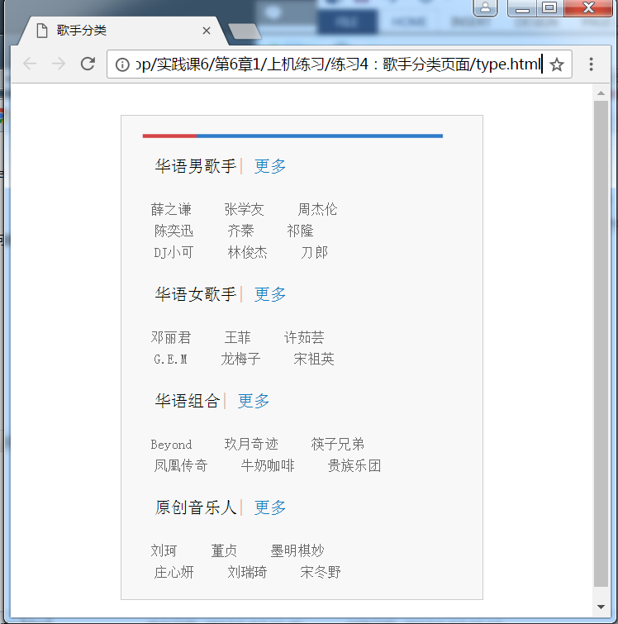

步骤：
- 新建html文件，命名为index.html,将下面代码加入到该文件的<body>中，如下图所示：
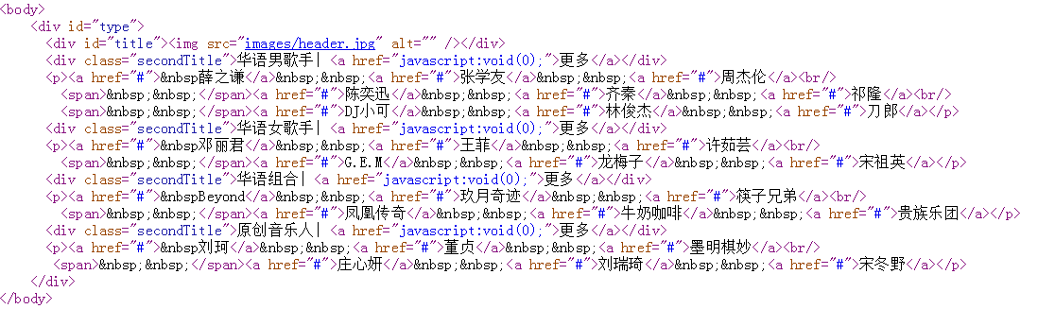
- 在同级目录下创建css文件夹，用于存放css文件；进入css文件夹下，创建type.css用于存放网页中需要的样式代码，如下图所示：
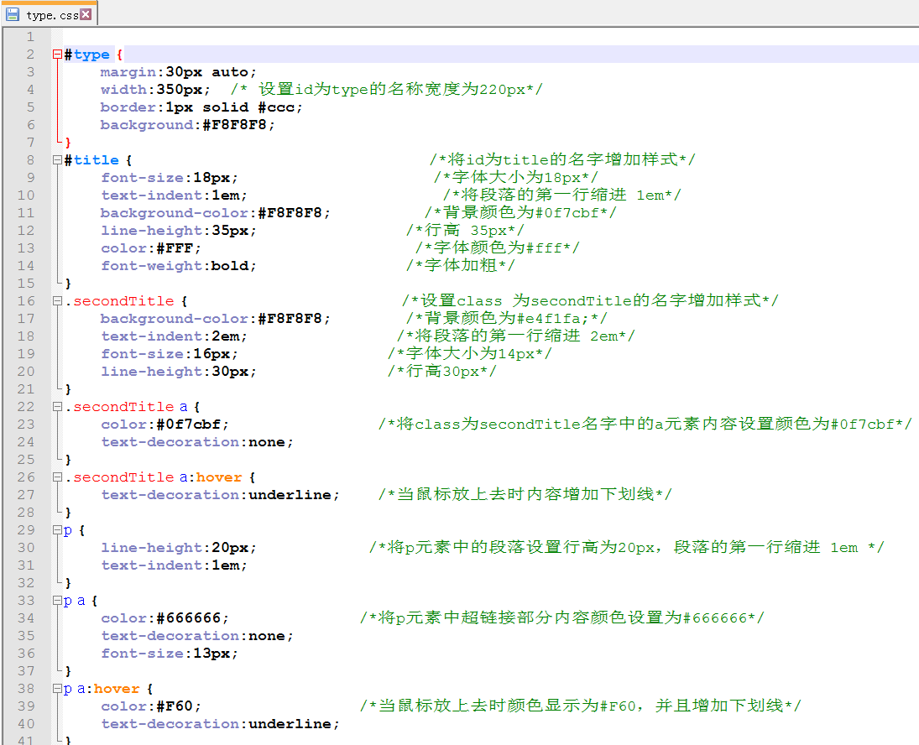
- 在index.html文件引入css文件，如下图所示：
